POR SU PARTICIPACIÓN
EN EL CURSO

CHAT GPT
AMAUTA VIRTUAL CERTIFICA A:
MI NOMBRE

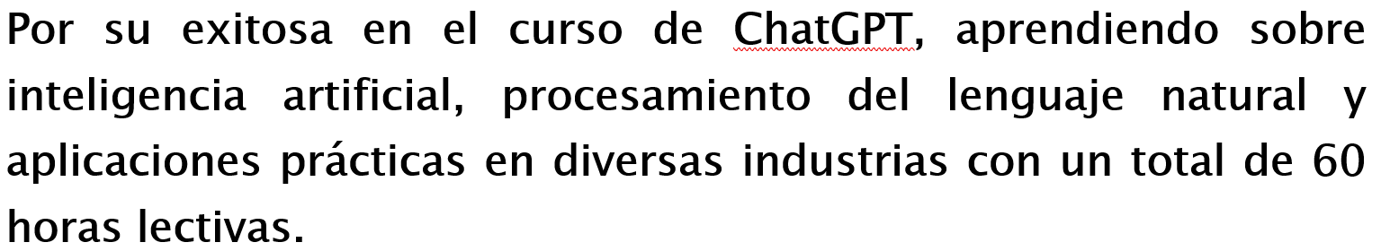

FLOR DE MARIA TELLO FLORES
GERENTE GENERAL AMAUTA VIRTUAL EIRL

Lima, fecha

TOKEN

